オンライン講座もＯＫ！
あなたの「知りたい」に行政書士がこたえます！
石川県行政書士会

出
前
講
座
令和３年度版

とっても簡単

出前講座って？
市民の皆さんが開催する集会や会合等に行政書士が出向いて、成年後見・相続・遺言書等の法律についてわかりやすくお話しする講座です。オンライン講座も可能です。
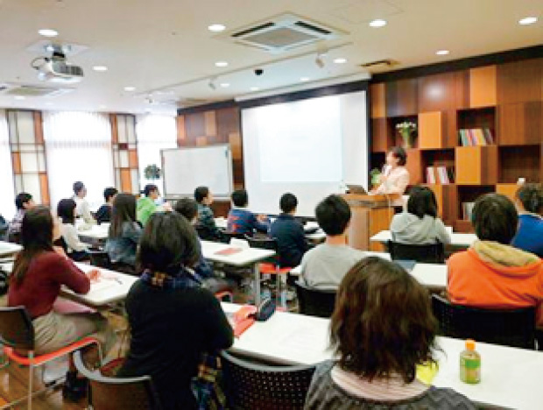
申込方法
１ テーマを選ぶ
話をして欲しいテーマをお聞かせ下さい。それに合わせた内容でわかりやすく、お話しします。

２ 申込む
事前に事務局に申込みをお願いします。

※テーマの詳しい内容や開催日時などについては石川県行政書士会にご相談ください。

石川県行政書士会 石川県金沢市鞍月2丁目２番地 繊維会館３階
電話：076-268-9555 ＦＡＸ：076-268-9556
（協力：一般社団法人コスモス成年後見サポートセンター石川県支部）
行政書士出前講座って？

●誰が利用できるの？
石川県内に在住・在勤・在学する方の団体・グループ・サークル等で、５人以上の方が参加する集会・会合等が対象です。
申込み段階で５人に満たない場合は、事務局までご相談ください。

●いつ利用できるの？
【開催期間】令和３年４月１日から令和４年３月３１日まで
【開催時間】平日 １０：００から２１：００まで
土曜日、日曜日、祝日 １０：００から１７：００まで
※１２：００から１３：００までは除きます。なお、業務の都合により、日程を調整させていただく場合があります。

●どこで開催できるの？
石川県内であれば、基本的にはどこでも開催可能です。会場のご用意をお願いします（但し、新型コロナウイルス感染拡大防止のため、会場の開催基準や、本会のガイドラインに沿って対策を講じて頂くようお願いします）。また、Ｚｏｏｍ等を使用したオンライン開催も可能です。

●費用はかかるの？
講師（行政書士）の派遣は無料です。ただし、会場の使用料や、有償の資料は、申込者様でご負担をお願いします。
なお、おおむね３０人以上の参加が見込まれる場合や、企業を対象とする場合等は、申込者様に、出前講座で使用する資料のコピー等をお願いする場合があります。
（お願い）
行政書士出前講座は、主として身近に起きる法律に関する色々な手続き等について説明を行うものです。要望や苦情、交渉等をする場ではありませんので、趣旨をご理解の上ご利用ください。

政治活動、宗教活動、営利を目的とする場合、その他出前講座の趣旨に適さない場合は、利用できません。

申込みから開催までの流れ

① 申込み
話をして欲しいテーマを選び、最後のページにある申込書に、必要事項を記入します。希望日の１ヶ月前までに、事務局に申込書を持参、郵送、ＦＡＸしてください。
※申込書はこのパンフレットの巻末にあります。
※ご希望のテーマが無い場合は、事務局にご相談ください。

④ 出前講座の実施
講師（行政書士）がお伺いし、出前講座を実施します。
※テーマが成年後見制度に関する場合は、行政書士の会員で構成される「一般社団法人コスモス成年後見サポートセンター石川県支部の会員(行政書士)が原則として担当します。
② 打合せ
石川県行政書士会の出前講座担当より申込者様に、日程等についての打合せのご連絡をします。業務の都合により、日程を調整させていただく場合があります。
③ 実施決定通知書の郵送
日程や会場が決定した後、事務局より「出前講座実施決定通知書」を郵送します。
行政書士出前講座 申込書≪記入例≫
石川県行政書士会 ＦＡＸ ０７６－２６８－９５５６

１ 申込者
申込日 | 令和 ３年 ４月 １日
氏 名 | かなざわ 花子
連絡先 | ［住所］〒  日中ご連絡のつきやすいお電話番号  をご記入ください。  ＦＡＸをお持ちでない場合は、空欄  で構いません。  ［TEL］ ［FAX］  ［E-mail］E-mailアドレスをお持ちでない場合は、空欄で構いません。

２ 講座の開催
テーマ | ［テーマ］  ［聞きたい内容］
団 体 | ［種 類］自治・町内会 市民グループ 学校 民間企業等  その他（〇〇〇〇〇〇〇 ）  ［団体名］６月定期集会
集 会 | ［集会名］  ［概 要］
参加者 | ［構 成］一般成人 大学生・専門学校生  高校生（ 年） 中学生（ 年） 小学生（ 年）  その他（ ）  ［参加予定人数］ ３０人
希望日 | ９ 月 １ 日（ 土 曜日）  午前・午後 １０時 ３０分～午前・午後 １１時 ３０分  ※ 時間帯は午前１０時から午後９時まで（土日・祝日は５時まで）です。ただし、正午から午後１時までは除きます。  ※ お申込み後に事務局より日程調整のご連絡をします。ご希望に添えない場合がありますので、あらかじめご了承ください。
会 場 | ［会場名］〇〇〇公民館  ［住 所］金沢市 〇〇〇  ［ＴＥＬ］○○○－○○○○  ※ 会場が決まっていない場合は、未記入で構いません。決まり次第、事務局にご連絡ください。オンライン開催をご希望の場合は「オンライン開催」とご記入ください。
１ 政治活動、宗教活動又は営利を目的とする場合その他出前講座の趣旨に適さない場合は、利用できません。
２ 要望や苦情等を聞いたり、交渉したりする場ではありません。
３ お申込み後、事務局から申込者に打合せのご連絡をします。お申込み後、５日（土日・祝日を除く。）を経過しても事務局から連絡がない場合は、大変恐縮ですが、事務局までご連絡ください。
行政書士出前講座 申込書≪提出用≫
石川県行政書士会 ＦＡＸ ０７６－２６８－９５５６

１ 申込者
申込日 | 令和 年 月 日
氏 名
連絡先 | ［住所］〒  ［TEL］ ［FAX］  ［E-mail］

２ 講座の開催
テーマ | ［テーマ］  ［聞きたい内容］
団 体 | ［種 類］自治・町内会 市民グループ 学校 民間企業等  その他（ ）  ［団体名］
集 会 | ［集会名］  ［概 要］
参加者 | ［構 成］一般成人 大学生・専門学校生  高校生（ 年） 中学生（ 年） 小学生（ 年）  その他（ ）  ［参加予定人数］ 人
希望日 | 月 日（ 曜日）  午前・午後 時 分～午前・午後 時 分  ※ 時間帯は午前１０時から午後９時まで（土日・祝日は５時まで）です。ただし、正午から午後１時までは除きます。  ※ お申込み後に事務局より日程調整のご連絡をします。ご希望に添えない場合がありますので、あらかじめご了承ください。
会 場 | ［会場名］  ［住 所］  ［ＴＥＬ］  ※ 会場が決まっていない場合は、未記入で構いません。決まり次第、事務局にご連絡ください。オンライン開催をご希望の場合は「オンライン開催」とご記入ください。
１ 政治活動、宗教活動又は営利を目的とする場合その他出前講座の趣旨に適さない場合は、利用できません。
２ 要望や苦情等を聞いたり、交渉したりする場ではありません。
３ お申込み後、事務局から申込者に打合せのご連絡をします。お申込み後、５日（土日・祝日を除く。）を経過しても事務局から連絡がない場合は、大変恐縮ですが、事務局までご連絡ください。

